[TraceView工具(Device Monitor)](http://blog.csdn.net/itfootball/article/details/48792435)

TraceView工具能做什么？

从代码层面分析性能问题，针对每个方法来分析，比如当我们发现我们的应用出现卡顿的时候，我们可以来分析出现卡顿时在方法的调用上有没有很耗时的操作，关注以下两个问题：

* 调用次数不多，但是每一次执行都很耗时
* 方法耗时不大，但是调用次数太多

简单一点来说就是我们能找到频繁被调用的方法，也能找到执行非常耗时的方法，前者可能会造成Cpu频繁调用，手机发烫的问题，后者就是卡顿的问题

TraceView工具启动

打开Monitor,点击图中的标注的按钮，启动追踪:

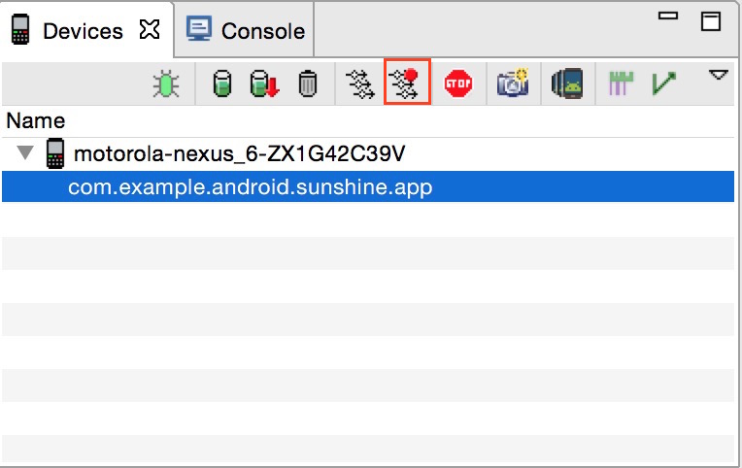

TraceView工具面板

打开App操作你的应用后，再次点击的话就停止追踪并且自动打开traceview分析面板:   
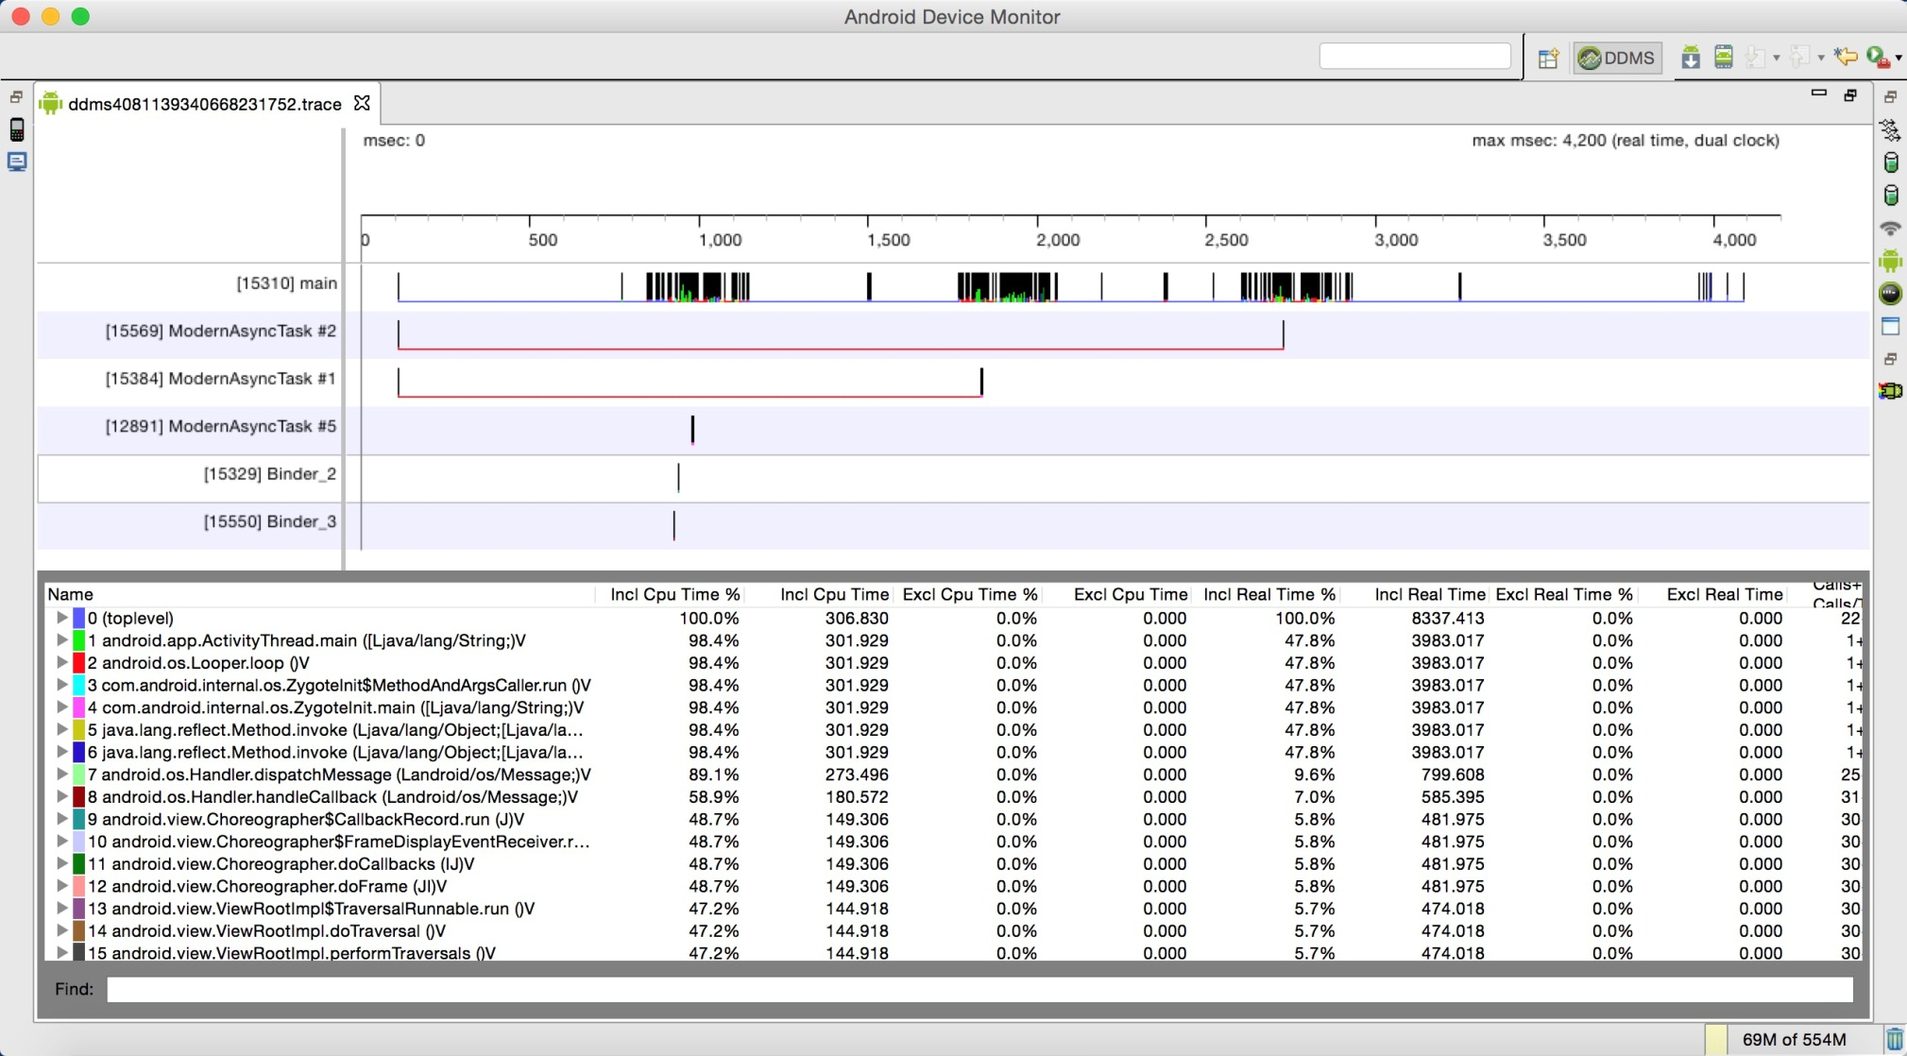   
traceview的面板分上下两个部分:

* 时间线面板以每个线程为一行，右边是该线程在整个过程中方法执行的情况
* 分析面板是以表格的形式展示所有线程的方法的各项指标

时间线面板

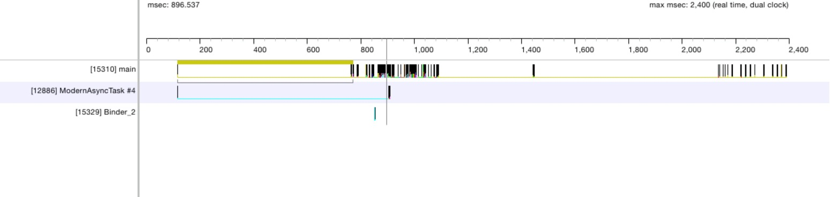   
左边是线程信息,main线程就是**[Android](http://lib.csdn.net/base/android" \o "Android知识库" \t "_blank)**应用的主线程，这个线程是都会有的，其他的线程可能因操作不同而发生改变.每个线程的右边对应的是该线程中每个方法的执行信息，左边为第一个方法执行开始，最右边为最后一个方法执行结束，其中的每一个小立柱就代表一次方法的调用，你可以把鼠标放到立柱上，就会显示该方法调用的详细信息:   
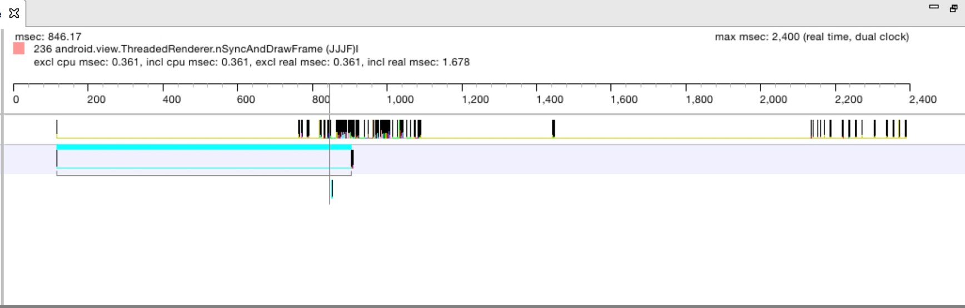   
你可以随意滑动你的鼠标，滑倒哪里，左上角就会显示该方法调用的信息。   
1.如果你想在分析面板中详细查看该方法，可以双击该立柱，分析面板自动跳转到该方法:   
   
2.放大某个区域   
刚打开的面板中，是我们采集信息的总览，但是一些局部的细节我们看不太清，没关系，该工具支持我们放大某个特殊的时间段:

   
如果想回到最初的状态，双击时间线就可以。   
3.每一个方法的表示:   


可以看出来，每一个方法都是用一个凹型结构来表示，坐标的凸起部分表示方法的开始，右边的凸起部分表示方法的结束，中间的直线表示方法的持续.

分析面板

面板列名含义如下:

| **名称** | **意义** |
| --- | --- |
| Name | 方法的详细信息，包括包名和参数信息 |
| Incl Cpu Time | Cpu执行该方法该方法及其子方法所花费的时间 |
| Incl Cpu Time % | Cpu执行该方法该方法及其子方法所花费占Cpu总执行时间的百分比 |
| Excl Cpu Time | Cpu执行该方法所话费的时间 |
| Excl Cpu Time % | Cpu执行该方法所话费的时间占Cpu总时间的百分比 |
| Incl Real Time | 该方法及其子方法执行所话费的实际时间，从执行该方法到结束一共花了多少时间 |
| Incl Real Time % | 上述时间占总的运行时间的百分比 |
| Excl Real Time % | 该方法自身的实际允许时间 |
| Excl Real Time | 上述时间占总的允许时间的百分比 |
| Calls+Recur | 调用次数+递归次数，只在方法中显示，在子展开后的父类和子类方法这一栏被下面的数据代替 |
| Calls/Total | 调用次数和总次数的占比 |
| Cpu Time/Call | Cpu执行时间和调用次数的百分比，代表该函数消耗cpu的平均时间 |
| Real Time/Call | 实际时间于调用次数的百分比，该表该函数平均执行时间 |

你可以点击某个函数展开更详细的信息:   
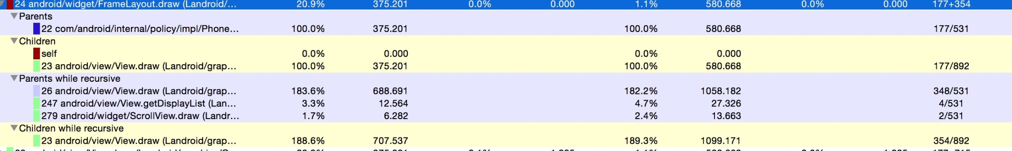   
展开后，大多数有以下两个类别:

* Parents:调用该方法的父类方法
* Children:该方法调用的子类方法

如果该方法含有递归调用，可能还会多出两个类别:

* Parents while recursive:递归调用时所涉及的父类方法
* Children while recursive:递归调用时所涉及的子类方法

首先我们来看当前方法的信息:

| **列** | **值** |
| --- | --- |
| Name | 24 android/widget/FrameLayout.draw(L android/graphics/Canvas;)V |
| Incl Cpu% | 20.9% |
| Incl Cpu Time | 375.201 |
| Excl Cpu Time % | 0.0% |
| Excl Cpu Time | 0.000 |
| Incl Real Time % | 1.1% |
| Incl Real Time | 580.668 |
| Excl Real Time % | 0.0% |
| Excl Real Time | 0.000 |
| Calls+Recur | 177+354 |
| Cpu Time/Call | 0.707 |
| Real Time/Call | 1.094 |

根据下图中的toplevel可以看出总的cpu执行时间为1797.167ms，当前方法占用cpu的时间为375.201，375.201/1797.167=0.2087，和我们的Incl Cpu Time%是吻合的。当前方法消耗的时间为580.668，而toplevel的时间为53844.141ms,580.668/53844.141=1.07%,和Incl Real Time %也是吻合的。在来看调用次数为177，递归次数为354，和为177+354=531，375.201/531 = 0.7065和Cpu Time/Call也是吻合的，580.668/531=1.0935,和Real Time/Call一栏也是吻合的。   
这里写图片描述

Parents

现在我们来看该方法的Parents一栏:   
这里写图片描述

| **列** | **值** |
| --- | --- |
| Name | 22 com/android/internal/policy/impl/PhoneWindow$DecorView.draw(Landroid/graphics/Canvas;)V |
| Incl Cpu% | 100% |
| Incl Cpu Time | 375.201 |
| Excl Cpu Time % | 无 |
| Excl Cpu Time | 无 |
| Incl Real Time % | 100% |
| Incl Real Time | 580.668 |
| Excl Real Time % | 无 |
| Excl Real Time | 无 |
| Call/Total | 177/531 |
| Cpu Time/Call | 无 |
| Real Time/Call | 无 |

其中的Incl Cpu Time%变成了100%，因为在这个地方，总时间为当前方法的执行时间，这个时候的Incl Cpu Time%只是计算该方法调用的总时间中被各父类方法调用的时间占比，比如Parents有2个父类方法，那就能看出每个父类方法调用该方法的时间分布。因为我们父类只有一个，所以肯定是100%，Incl Real Time一栏也是一样的，重点是Call/Total，之前我们看当前方式时，这一栏的列名为Call+Recur，而现在变成了Call/Total,这个里面的数值变成了177/531，因为总次数为531次，父类调用了177次，其他531次是递归调用。这一数据能得到的信息是，当前方法被调用了多少次，其中有多少次是父类方法调用的。

Children

   
可以看出来，我们的子类有2个，一个是自身，一个是23android/view/View.draw(L android/graphics/Canvas;)V，self代表自身方法中的语句执行情况，由上面可以看出来，该方法没有多余语句，直接调用了其子类方法。另外一个子类方法，可以看出被当前方法调用了177次，但是该方法被其他方法调用过，因为他的总调用次数为892次，你可以点击进入子类方法的详细信息中。

Parents while recursive

   
列举了递归调用当前方法的父类方法，以及其递归次数的占比，犹豫我们当前的方法递归了354次，以上三个父类方法递归的次数分别为348+4+2 = 354次。

Children while recursive

   
列举了当递归调用时调用的子类方法。